**RELAÇÃO PARA SISTEMA**

1. **PEDIDO/ORÇAMENTO SEM LOGO – ENTREGA FUTURA/VENDA (IMPRESSÃO AMBIENTE)**

Conforme já informado ao Alexandre do sistema, as impressões dos pedidos ou orçamento em “entrega futura” e “venda” modo ambiente não está saindo com a logo da empresa e suas informações. Segue exemplo com a mesma venda com impressão na simplificada e no ambiente:

***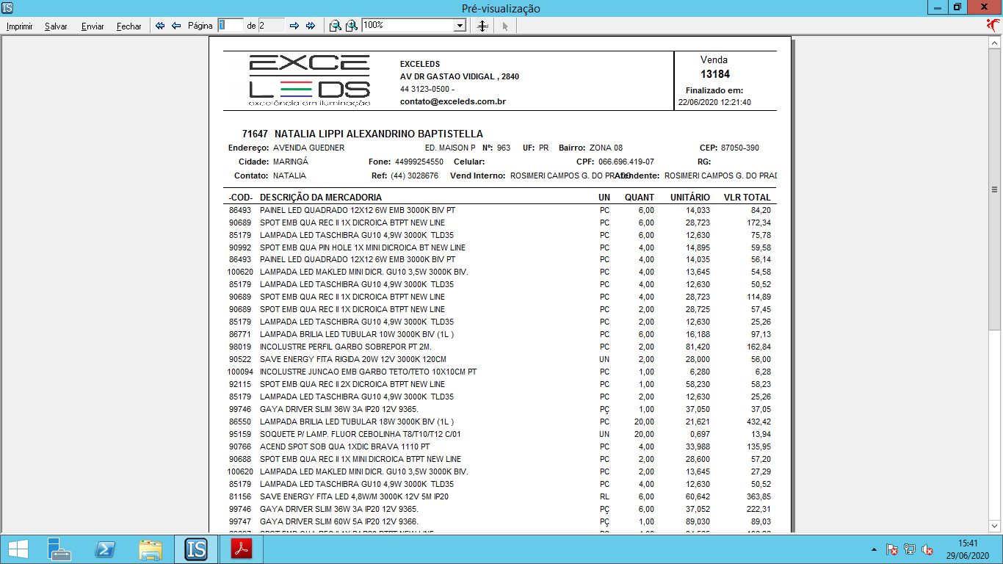*Exemplo pedido 13184**

***Impressão simplificada****:* em relação a do ambiente não tem a informação que é uma “ENTREGA FUTURA” e nos dados do cliente não contém o estado do cliente que importante ter para verificar se tem difal ou não. (pois só o nome da cidade pode passar despercebido)

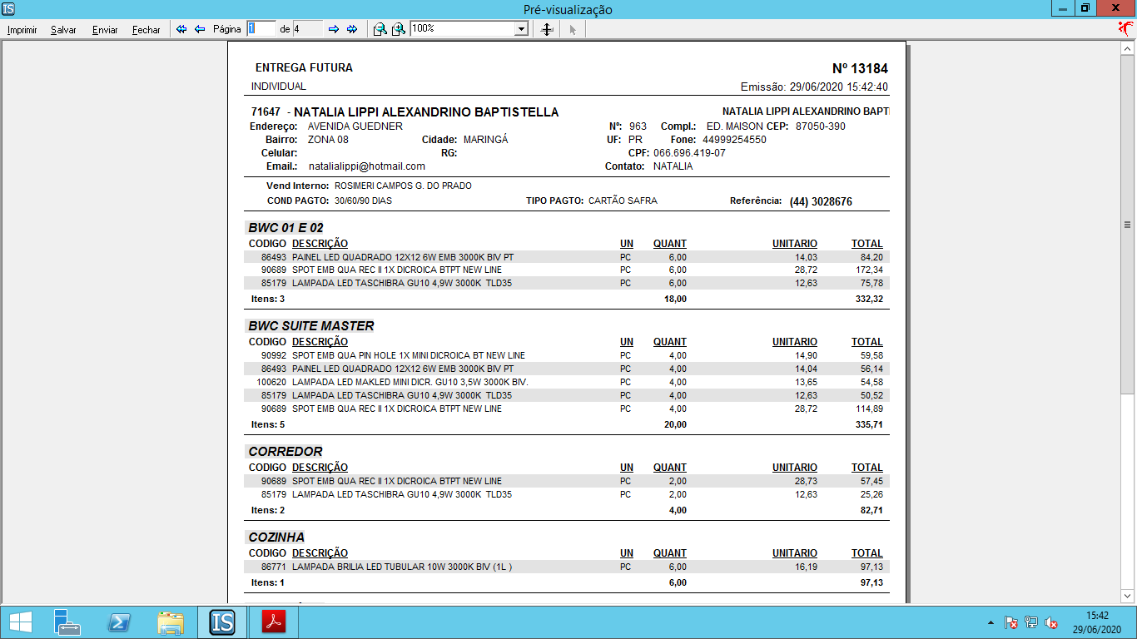

***Impressão ambiente:*** em relação a simplificada, não contém a nossa logo com informações da empresa, e nem o nome do VENDEDOR.

Gostaria que a impressão ambiente tenha a logo conforme a impressão simplificada, e insira o nome do vendedor nas informações do cliente ou junto com a informação do pedido. E também que permaneça e insira na simplificada que esse pedido é uma “ENTREGA FUTURA” (essa informação é importante para nós, então pode deixar se preferir essa informação em baixo do número de venda) e coloque também o estado UF nas informações do cliente igual tem no ambiente. (Deixar os dois modos iguais contendo essas informações)

*ESSA MESMA SITUAÇÃO OCORRE COM A VENDA NORMAL (ex: 13613), sempre que gera um pedido em ambiente sai conforme mencionei acima então deixar tipo de operação “venda” normal, como venda “entrega futura” arrumado.

1. **CADASTROS E RELATÓRIOS DOS ARQUITETOS E COMISSÕES**

CADASTROS: NÃO TEM A ONDE INSERIR O **NUMERO DO ENDEREÇO**, SE PUDER INSERIR UM QUADRINHO COM “Nº”, POIS AS VEZES O NOME DO ENDEREÇO É CUMPRIDO E NÃO CABE NEM A INFORMAÇÃO DO NÚMERO JUNTO NO CAMPO ENDEREÇO. (DEIXAR IGUAL CADASTRO DE CLIENTE PARA PREENCHER)

**TAMBÉM NÃO CONSTA QUEM REALIZOU O CADASTRO E NEM A DATA DO MESMO**: ESTAMOS TENDO UMA DEMANDA GRANDE DE CADASTROS E NOSSOS GERENTES SOLICITA RELATORIO DE QUANTOS CADASTROS FORAM REALIZADOS. POR ESSE MOTIVO E TAMBÉM PARA SABER QUEM REALIZOU DEVIDO VARIAS FILIAIS REALIZAR O CADASTRO, TINHA QUE TEM UM CAMPO ONDE FICASSE REGISTRADO QUEM GRAVOU O CADASTRO E A DATA DE CADASTRO, ATÉ MESMO PARA QUANDO FOR TIRAR UM RELATÓRIO TER ESSA OPÇÃO TIRAR UM RELATÓRIO POR USUARIO POR EXEMPLO.

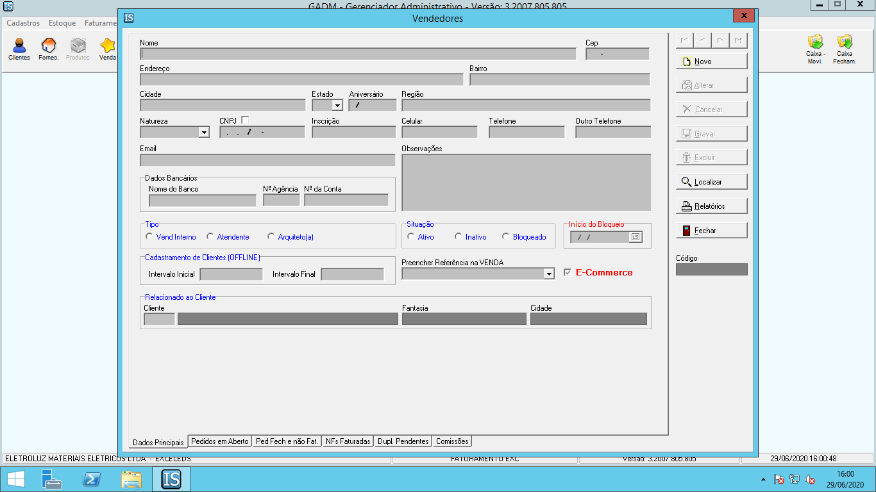

**A PORCENTAGEM DA COMISSÃO: PARA OS ARQUITETOS AQUI NA LOJA É FORNECIDO UMA PORCENTAGEM DE 5%, ESSE VALOR EU LANÇO MANUAL NO CAMPO COMISSÕES** NA “TABELA 1” – SE TIVER A POSSIBILIDADE DE DEIXAR AUTOMATICO QUANDO FOR CADASTRAR ARQUITETOS ESSA PORCENTAGEM PARA COMISSÕES, SERIA MELHOR. A NÃO SER QUE EM OUTRA FILIAL NÃO DE A MESMA PORCENTAGEM PELO QUE VERIFIQUEI ELES NÃO ESTÃO LANÇANDO A PORCENTAGEM COMO EU FAÇO.

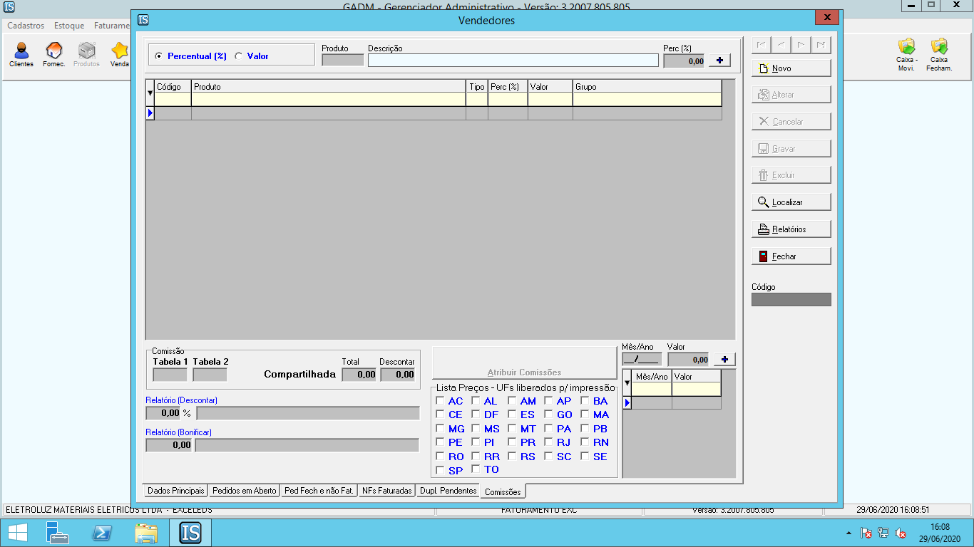

**RELATÓRIO DE CADASTROS:** NÃO TEM A OPÇÃO COMO EU FALEI DE TIRAR UM **RELATÓRIO POR QUEM CADASTROU OU POR FILIAR QUE CADASTROU**, NÃO CONSIGO TIRAR UM RELÁTORIO **COMPLETO COM ENDEREÇO OU COM AS OBSERVAÇÕES IGUAL QUANDO TIRA DE CLIENTE DOS CADASTROS,** CASO PRECISAR.

*PRECISO QUE TENHA ESSA OPÇÃO DE RELÁTORIO PORQUE SEMANALMENTE MEU GERENTE PEDE QUEM EU CADASTREI JUNTO COM O CODIGO E EU TENHO QUE PROCURAR UM POR UMA FAZER ANOTAÇÃO PARA INFORMAR, SE TIVER O RELATORIO CONSTANDO A DATA DO CADASTRO, NOME, COD, DOS AQUITETOS QUE EU CADASTREI JÁ SUPRI MINHA NECESSIDADE.

OUTRA COISA SEI QUE EM OUTRAS FILIAIS SÃO CADASTRADOS ELETRICISTAS, E AQUI NA LOJA DE ARQUITETO. QUANDO EU GERO UM RELATORIO ELE ME TRAZ MUITOS CADASTROS QUE EU ACHO QUE NÃO SÃO TODOS ARQUITETOS E SIM ELETRICISTA, COMO É O MESMO SISTEMA E NA FILIAL ELES USAM O MESMO CAMPO QUE A GENTE MAIS COM O NOME DE ELETRICISTA. QUANDO EU GERO O RELATORIO TEM QUE APARECER APERNAS OS ARQUITETOS, OU PELO MENOS IDENTIFICANDO O QUE REALMENTE É.

**RELATÓRIO POR QUEM CADASTROU OU POR FILIAR QUE CADASTROU** PARA NOSSA EMPRESA SERIA OTIMO, O RELATORIO QUE JÁ SAI É BOM TEM TODOS CADASTRADOS EM UMA LISTAGEM, MAIS NÃO CONSIGO FILTRAR OS CADASTROS REALIZADO PELA NOSSA FILIAL E ATÉ MESMO PASSAR AO MEU GERENTE VERIFICAR OS NOSSO ARQUITETOS QUE NÃO TEM MAIS CONTATO SERIA O IDEAL.

PODERIA CONTINUAR O RELATÓRIO E TER MAIS ESSAS OPÇÕES COMO MENCIONEI ACIMA OU IGUAL O RELATORIO DE CLIENTES QUE É MAIS COMPLETO E QUE TEM MAIS OPÇÕES.

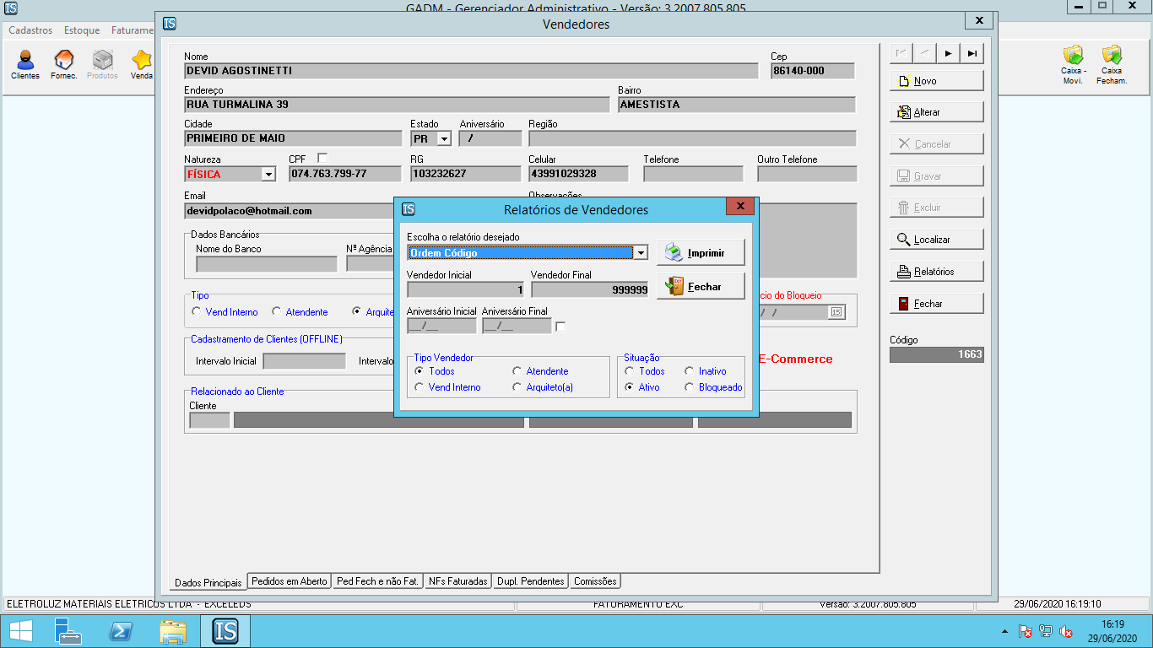

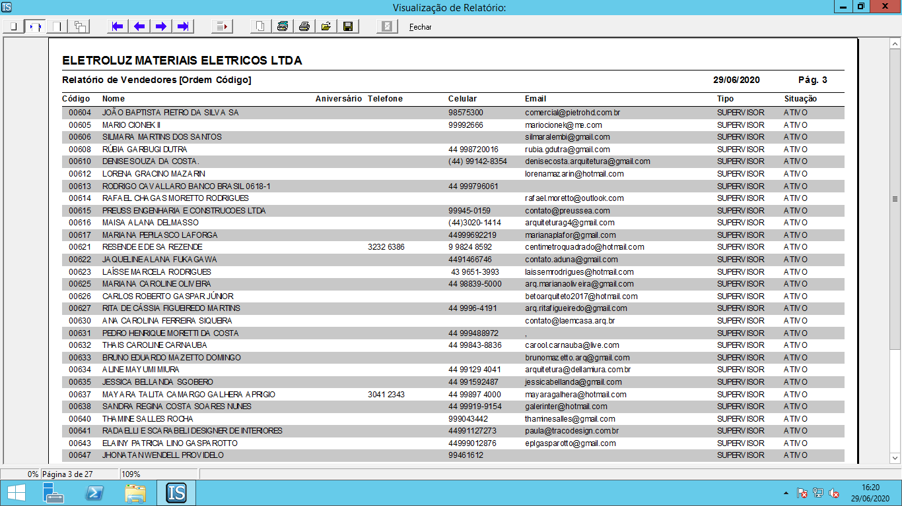

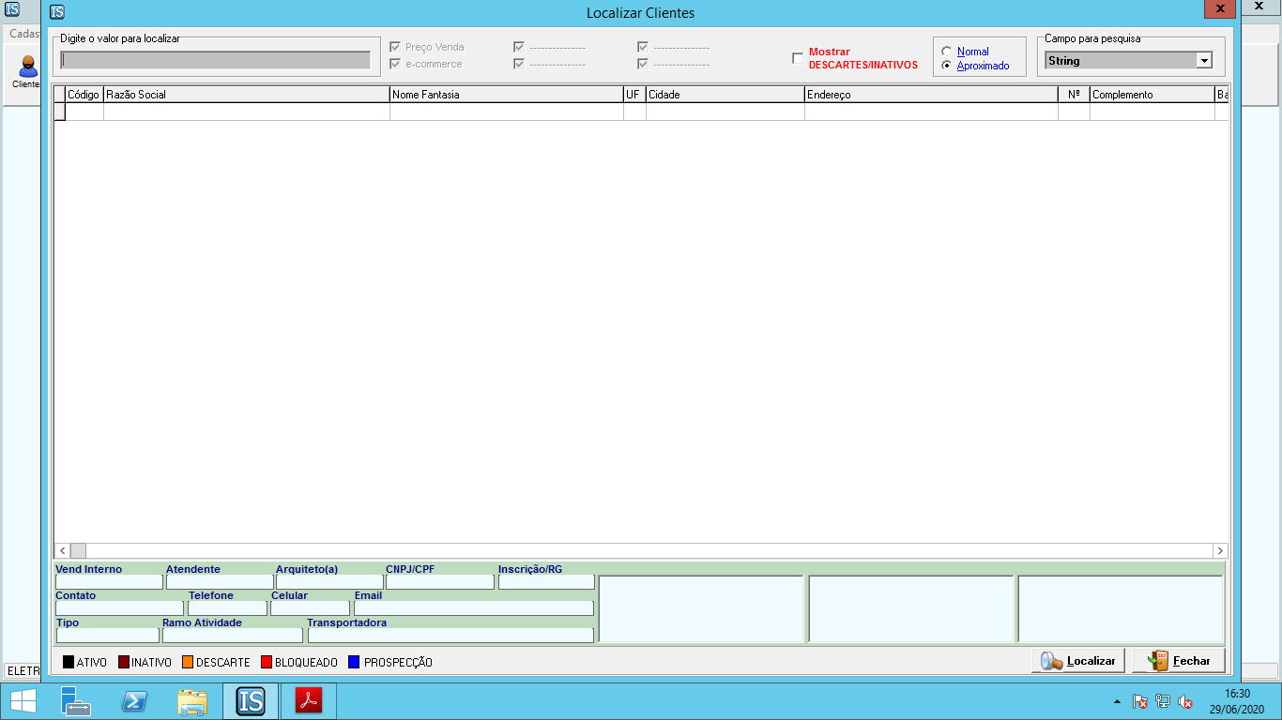**PESQUISA:** JÁ OUVI MUITAS RECLAMAÇÕES POR NÃO CONSEGUIREM ENCONTRAR O CADASTRO, POIS AS OPÇÃOS QUE TEM PRINCIPALMETE POR NOME TEM QUE PESQUISAR CORRETAMENTE CONFORME ESTÁ NO CADASTRADO, NÃO CONSEGUE PESQUISAR POR UM SOBRENOME POR EXEMPLO. ISSO **JÁ SOLICITEI E NÃO FOI ARRUMADO EM TER A OPÇÃO** **“STRING”** QUE JÁ RESOLVE ESSE PROBLEMA, E PODE DEIXAR COMO PESQUISA PRINCIPAL, IGUAL PESQUISA DE CLIENTES.

TAMBÉM NÃO TEM COMO PESQUISAR PELO **CPF E CNPJ** HABILITAR TAMBÉM PARA BUSCAR POR ELES, MAS TENDO O STRING CONSIGO PESQUISAR POR QUALQUER COISA QUE FACILITA.

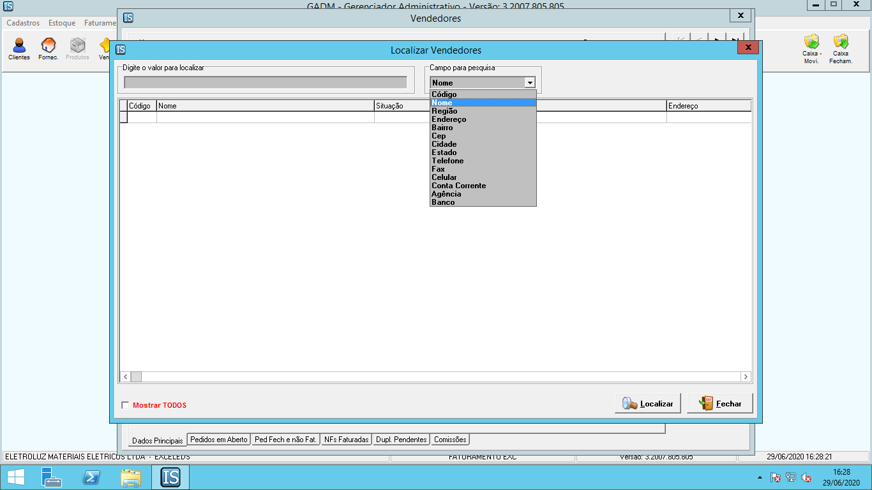

**RELATÓRIO DE COMISSÕES:** VENDAS/RELATORIOS/COMISSÕES (CAMINHO) 🡪 EMITIR O RELATÓRIO SELECIONAR ARQUITETOS/ DATA DE FECHAMENTO/TIPO DE ORÇAMENTO (VENDA/ENTREGA FUTURA). *ESTOU DIZENDO O CAMINHO, POIS QUEM TEM O ACESSO É O GERENTE QUE ME FORNECE O RELATÓRIO.

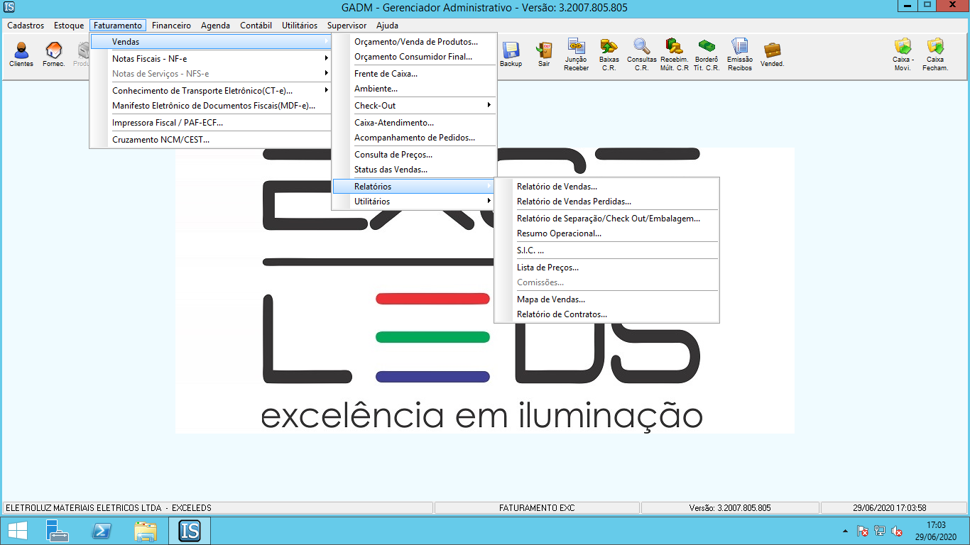

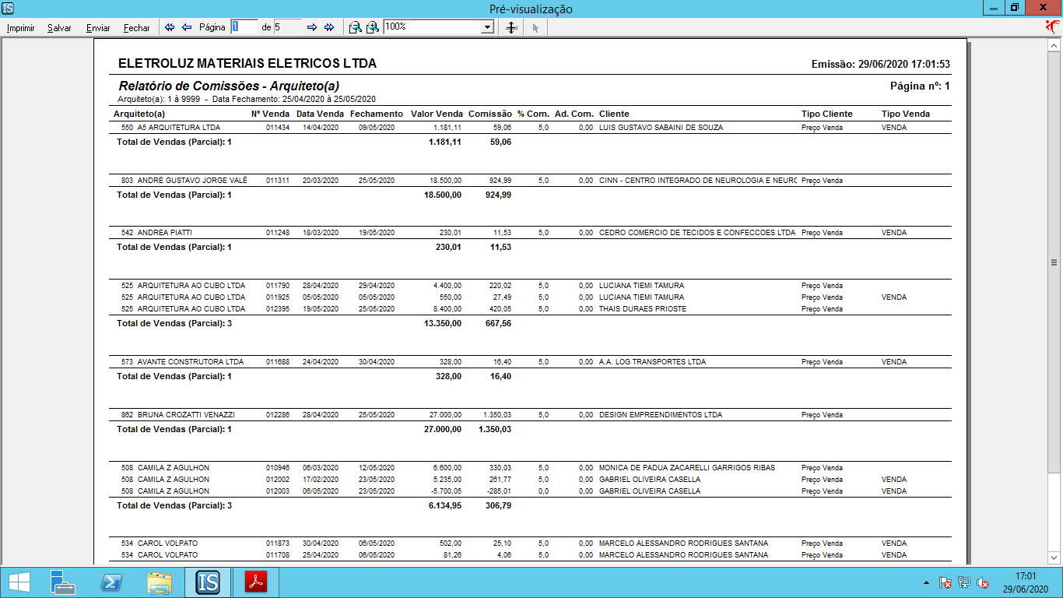

ESSE É O RELATÓRIO QUE UTILIZO PARA ALIMENTAR MINHA PLANILHA MENSAL, MAS NÃO CONSTA QUEM FOI QUE FEZ A VENDA, O NOME DO VENDEDOR E É ESSA INFORMAÇÃO QUE PRECISO QUE **INCLUA NO RELATÓRIO. INFORMANDO O NOME DO VENDEDOR DE CADA VENDA.**

O VALOR DA COMISSÃO 5% QUE EU LANÇO NO CADASTRO O SISTEMA NÃO ME TRAZ O VALOR CORRETO, VEM COM DIFERENÇAS DE CENTAVOS QUE MUDA O VALOR FINAL, JÁ PASSEI ISSO TAMBÉM MAIS INFORMAREM QUE NÃO TEM COMO ARRUMAR.

1. **RECEBIMENTO CAIXA E EMISSÃO NOTA FISCAL CONSUMIDOR (RELATÓRIO)**

PEDIDOS AO RECEBER NO CAIXA COM **DOIS TIPOS DE PAGAMENTO. EX: DINHEIRO/CARTÃO.** QUANDO É ASSIM EU PEGO QUALQUER **CONDIÇÃO DE PAGAMENTO** QUE TENHA DOIS LANÇAMENTO, INSIRO UM DOS TIPOS DE PAGAMENTO E NA HORA DE REALIZAR O FECHAMENTO EU **ALTERO CONFORME VOU RECEBER O VALOR E O TIPO DE PAGAMENTO**. PORÉM QUANDO EU TERMINO DE RECEBER E **EMITO A NOTA** **DANFE** QUE É ATRAVÉS DELA QUE É GERADO O LANÇAMENTO NO MEU CAIXA, ELA EM VEZES DE MANTER OS LANÇAMENTOS QUE EU FIZ, ELA GERA OS DOIS LANÇAMENTOU OU MAIS SÓ QUE COM O TIPO DE PAGAMENTO PRINCIPAL IGUAL O EXEMPLO ABAIXO COMO **CARTÃO DEB MASTER. E não gera que eu recebi em dinheiro e em cartão, ela gera como se eu tivesse só recebido em cartão em todos os lançamentos. PELO QUE EU PERCEBI APENAS PELA NOTA DANFE ISSO ACONTECE, PELA NOTA CONSUMIDOR EMITE CORRETAMENTE NO CAIXA os lançamentos.**

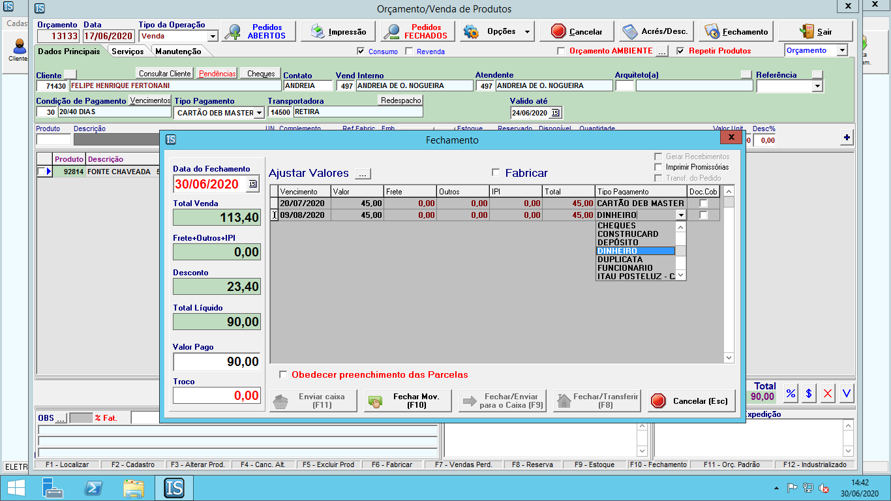

**RELATORIO DE VENDAS – SOMENTE FECHADAS (VENDAS/ENTREGA FUTURA)**

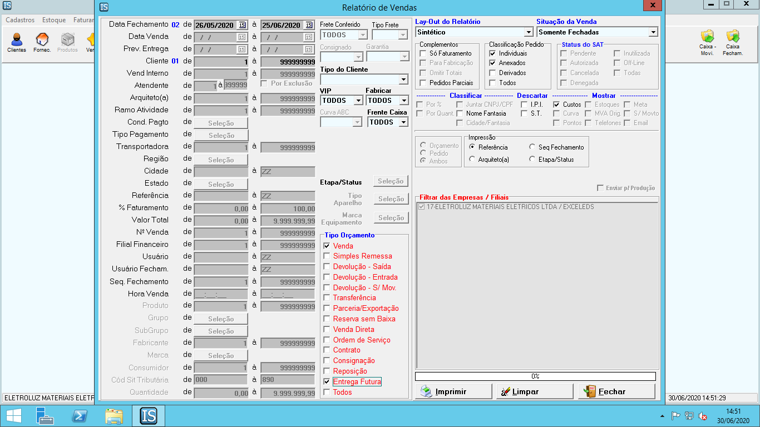

AQUI NESSE RELATÓRIO DEVERIA APARECER APENAS OS PEDIDOS QUE **NÃO FOI EMITIDO NOTA FISCAL**, PORÉM OS PEDIDOS QUE EU RECEBI NO CAIXA E GEREI **A NOTA CONSUMIDOR (NFC).** ELA APARECE NESSE RELATÓRIO COMO SE EU NÃO TIVESSE EMITIDO NOTA AO CLIENTE. PORÉM GEREI A NFC AI QUERIA VER A **POSSIBILIDADE PARA NÃO APARECER NESSE RELÁTORIO** QUANDO **GERAR TANTO NOTA DANFE COMO CONSUMIDOR FINAL** PARA ORGANIZAÇÃO E CONTROLE MELHOR DO QUE REALMENTE NÃO EMITI NOTA.

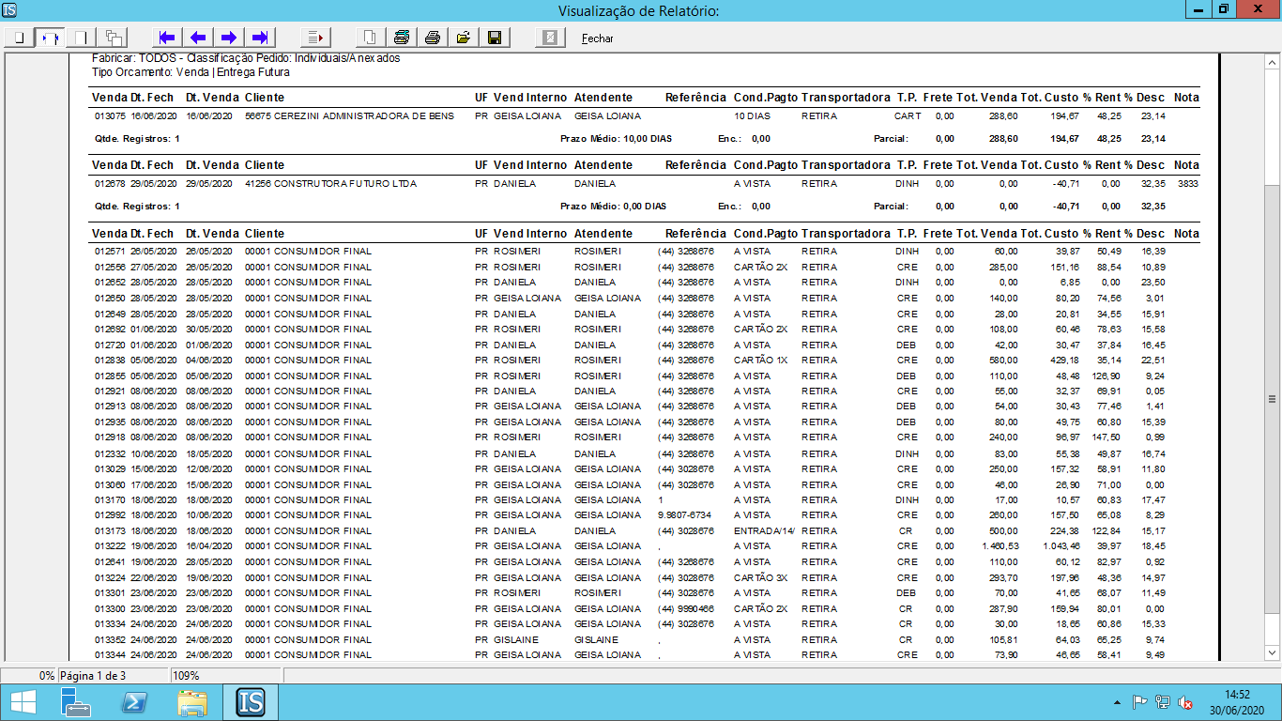

1. **VENDA DIRETA (RELATÓRIOS/CHECK-OUT/EMISSÃO DE NOTA/DEVOLUÇÕES)**

CHECK-OUT: QUANDO O PRODUTO ESTÁ INATIVO ELE NÃO APARECE NO CHECK-OUT ISSO É UM PROBLEMA, PORQUE EU TENHO QUE DAR SAIDA DE TODAS AS MERCADORIAS QUE FORAM FECHADAS EM “VENDA DIRETA” E É ATRAVÉS DO CHECK-OUT QUE EU LANÇO OS PRODUTOS PARA EMISSÃO DA NOTA FISCAL– SE EU ENTRAR NO CHECK-OUT E TIVER APENAS UM ITEM E ELE FOI DESABILITADO, NÃO VAI APARECER PRA MIM NESSE CAMPO DE EXPEDIÇÃO, E VOU ENTENDER QUE FOI EMITIDO CHECK-OUT DE TODA MERCADORA, SENDO QUE O QUE FOI DESABILITADO QUE EU PRECISO GERAR A NOTA TAMBÉM NÃO APARECE, AI EU SOLICITO PARA HABILITAR/ATIVAR O PRODUTO PARA CONSEGUIR EMITIR A NOTA.

*QUERIA VER A POSSIBILIDADE DE ESSES PRODUTOS QUE SÃO DESABILITADOS APAREÇA DE ALGUMA FORMA NO CHECK-OUT, SEM PERMISSÃO DE FAZER O CHECK-OUT, POIS NESSE CASO VOU ENTENDER QUE O PRODUTO ESTÁ NO PEDIDO MAIS FOI DESABILITADO E VOU SOLICITAR A ATIVAÇÃO PARA PODER GERAR A NOTA. ISSO PARA FICAR VISIVEL E NÃO SUMIR E FICAR PARA TRAZ ALGUM MATERIAL DO CHECK-OUT.

*SEGUE A BAIXO UM EXEMPLO, **QUE NESSE CASO NÃO DEU CERTO!** SE VC VER NO CHECK-OUT TEM APENAS UM ITÉM, ENTÃO QUESTIONEI MEU GERENTE E PEDI PARA HABILIDAR O PRODUTO QUE PRECISAVA GERAR A NOTA (PROD. 82063) QUE NÃO ESTAVA ENCONTRANDO, PARA APARECER NO CHECK-OUT E REALIZAR O PROCESSO, PORÉM NESSE CASO MESMO ATIVANDO O PRODUTO ELE NÃO APARECEU NO CHECK-OUT, SOMENTE NO RELATÓRIO E NÃO CONSEGUI AINDA EMITIR A NOTA. ISSO TUDO EU SÓ CONSEGUI PERCEBER PORQUE TEVE UMA DEMANDA QUE PRECISEI REALIZAR A EMISSÃO DA NOTA DESSE PRODUTO E CASO TENHA OUTROS EU SÓ VOU SABER SE APARECER OU TER UMA FORMA COMO MENCIONEI ACIMA.

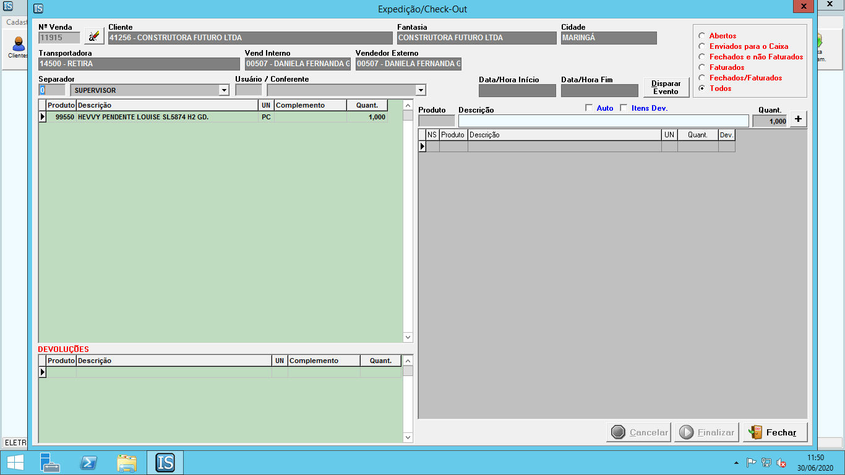

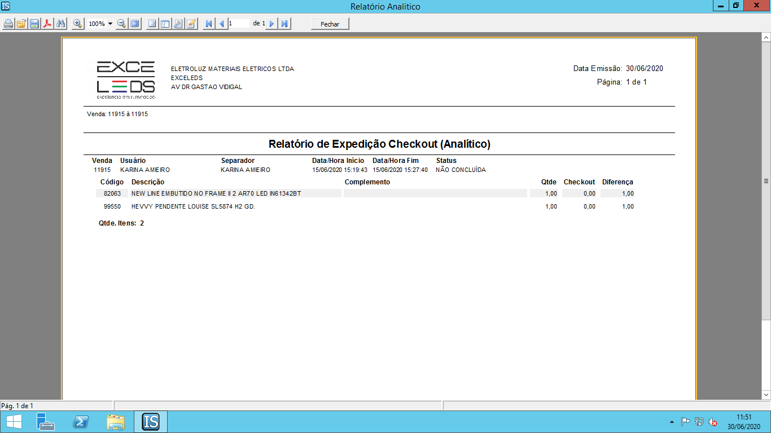

**OUTRA COISA QUE TEM ACONTECIDO, COM A REALIZAÇÃO DO CHECK-OUT E A EMISSÃO DA NOTA FISCAL: ESSE EXEMPLO EU JÁ PASSEI PRO MICHEL, PORÉM ACHO QUE JÁ ACONTECEU EM OUTROS CASOS COMO A KARINA JÁ ME RELATOU:**

VENDA 12543 (VENDA DIRETA)

*PRIMEIRO NO CHECK-OUT APARECE SÓ O QUE REALMENTE ESTÁ FALTANDO EM RELAÇÃO A ESSA VENDA:

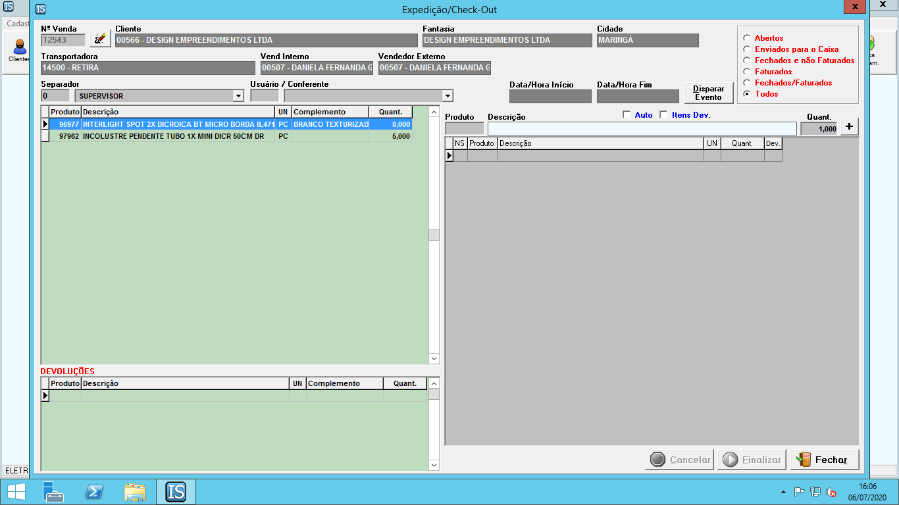

*SEGUNDO NO RELATÓRIO DE CHECK-OUT APARECE VARIOS PRODUTOS COMO NÃO REALIZADO O CHECK-OUT

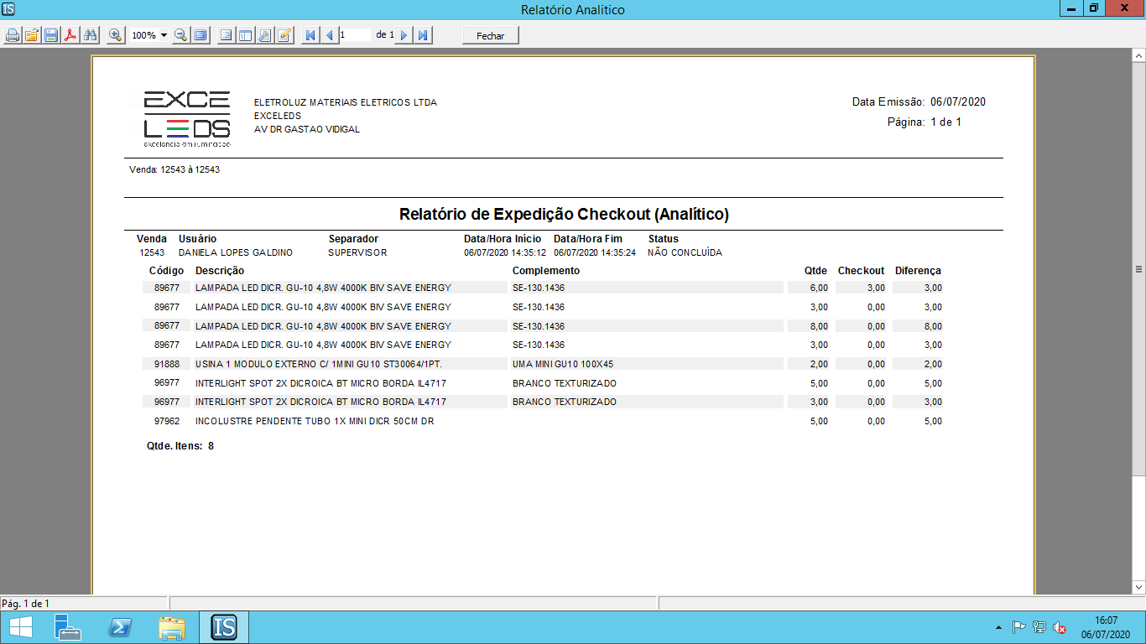

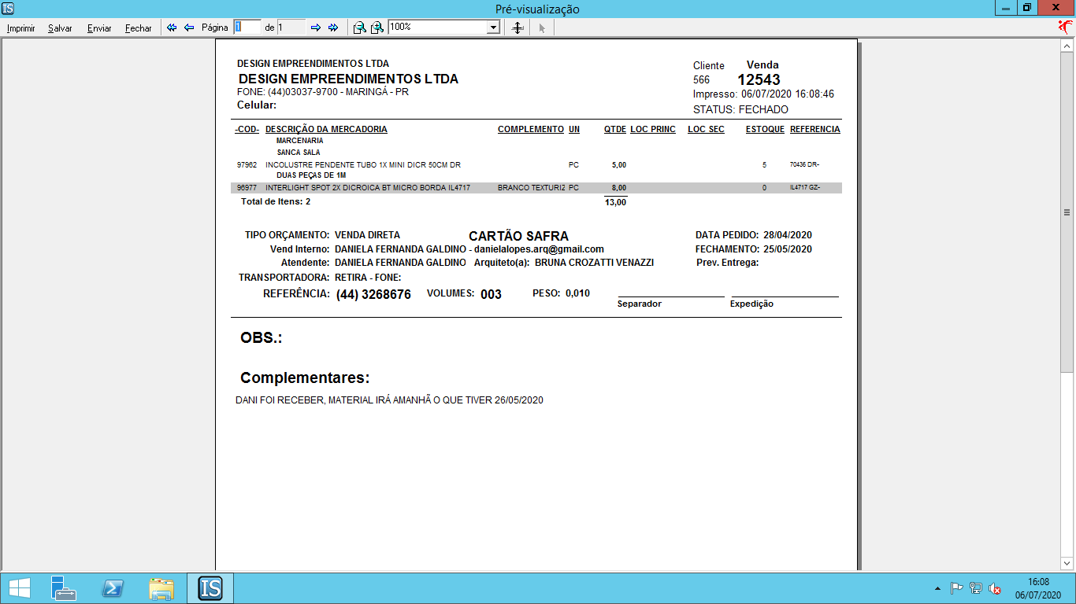*TERCEIRO CONFORME O RELÁTORIO DE CHECK-OUT, QUANDO A GENTE VAI TIRAR UM RELATÓRIO PARCIAL PARA VER O QUE AINDA FALTA ENTREGAR, APARECE ESSES PRODUTOS EM ALGUNS RELATÓRIOS COMO A SIMPLIFICADA E A AMBIENTE, SÓ NA IMPRESSÃO DE EXPEDIÇÃO QUE SAIU CONFORME APARECE NO CHECK-OUT

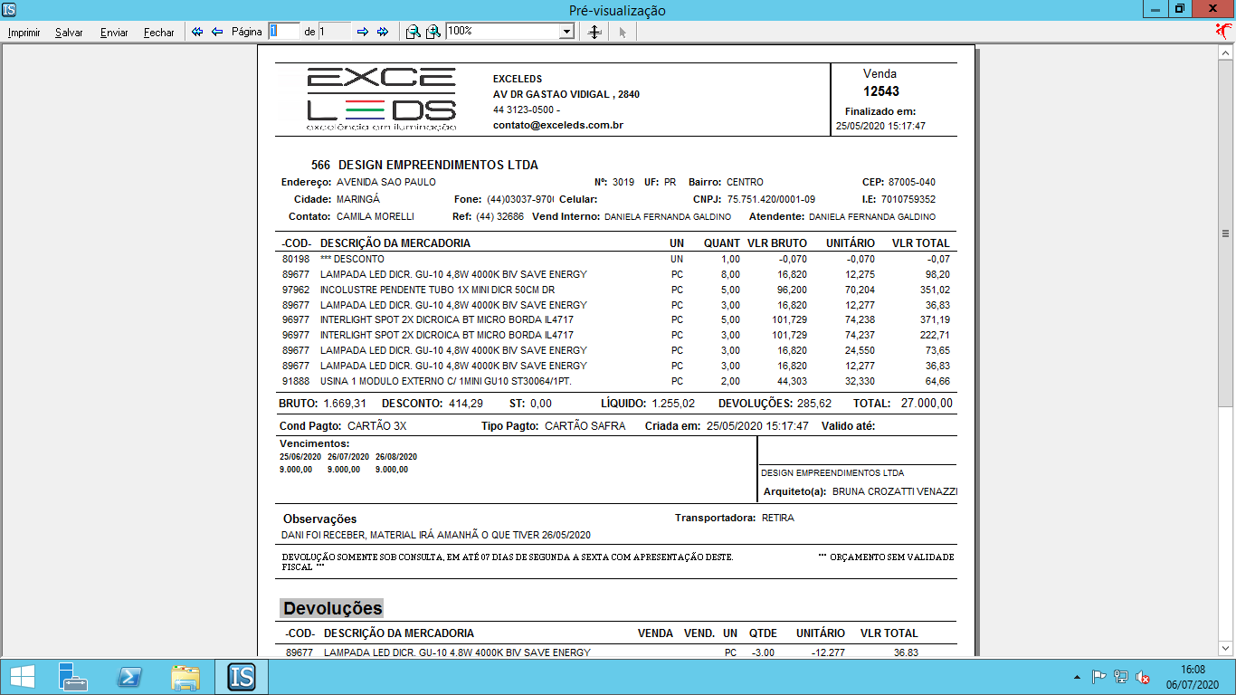

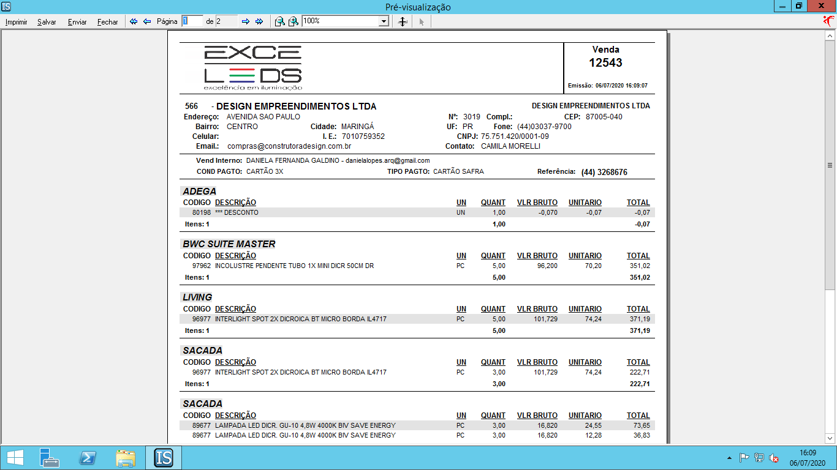

PARA ENTENDER ESSE CASO EU FUI VERIFICAR SE ESSES PRODUTOS QUE NÃO ESTAVAM APARECENDO, E SE JÁ TINHAM GERADO NOTA, PORQUE A KARINA TINHA ME AFIRMADO QUE FEZ CHECK-OUT E EMITIU A NOTA, QUE FOI O QUE EU DESCOBRI: O PRODUTO: 89677 NA VENDA TOTAL TEM 67 ITENS, E FOI FATURADO OS 67 ITENS PARCIALMENTE EM DUAS NOTAS ISSO EU DESCOBRI VERIFICANDO NOTA POR NOTA.

E É UM RELÁTORIO ASSIM EU PRECISO PARA FAZER CONFERENCIA, SABER QUAL PRODUTO FOI FATURADO EM QUAL NOTA UMA RELAÇÃO PARA NÃO PRECISAR FICAR CONFERINDO UM POR UM PRA DESCOBRIR. TENTEI VERIFICAR NO RELÁTORIOS DE NOTAS, RELATORIO DE VENDAS DIRETAS E NÃO CONSEGUI O QUE EU QUERIA COFERIR, ATÉ MESMO FIZ ESSE PROCESSO JUNTO COM O ALEXANDRE E O MESMO VIU QUE NÃO CONSEGUIMOS ANALISAR NA HORA O QUE PRECISAVAMOS. PORQUE OS RELATÓRIOS NOS TRAZEM O PEDIDO FECHADO E NÃO O PARCIAL QUE EU PRECISO SABER.

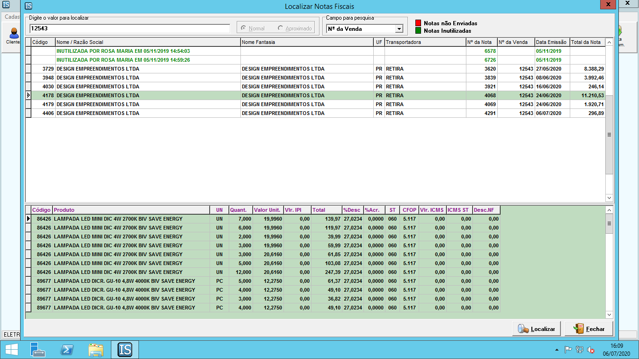

AGORA CONSTA QUE ESTÁ FALTANDO ESSA MERCADORIA NA IMPRESSÃO PARCIAL, SENDO QUE JÁ FOI FATURADO. PORÉM ISSO NÃO PODE ACONTECER, OLHA TANTO DE COISAS QUE TIVE QUE GERAR E FAZER PARA TENTAR ENTENDER O QUE APARENTEMENTE ACONTECEU DE MODO VISUAL E NÃO OPERACIONAL/TECNICO PORQUE ISSO É COM VOCÊS, PARA DESCOBRIR O ERRO E CORRIGIR.

**\*\*\*\*DEVOLUÇÕES EM RELAÇÃO AS NOTAS DE “VENDA DIRETA” ESTOU COM MUITOS CASOS EM ABERTO, PENDENTE DE DEVOLUÇÕES QUE NÃO CONSIGO GERAR NOTA PORQUE DE ALGUMA FORMA NÃO ESTÁ PUXANDO A NOTA DE SAÍDA MESMO RELACIONADO COM A VENDA.**

UM EXEMPLO

**PEDIDO 11809 EU PRECISO EMITIR UMA NOTA DE DEVOLUÇÃO DESSE PEDIDO, A VENDA RELACIONADA É VD 11807**.

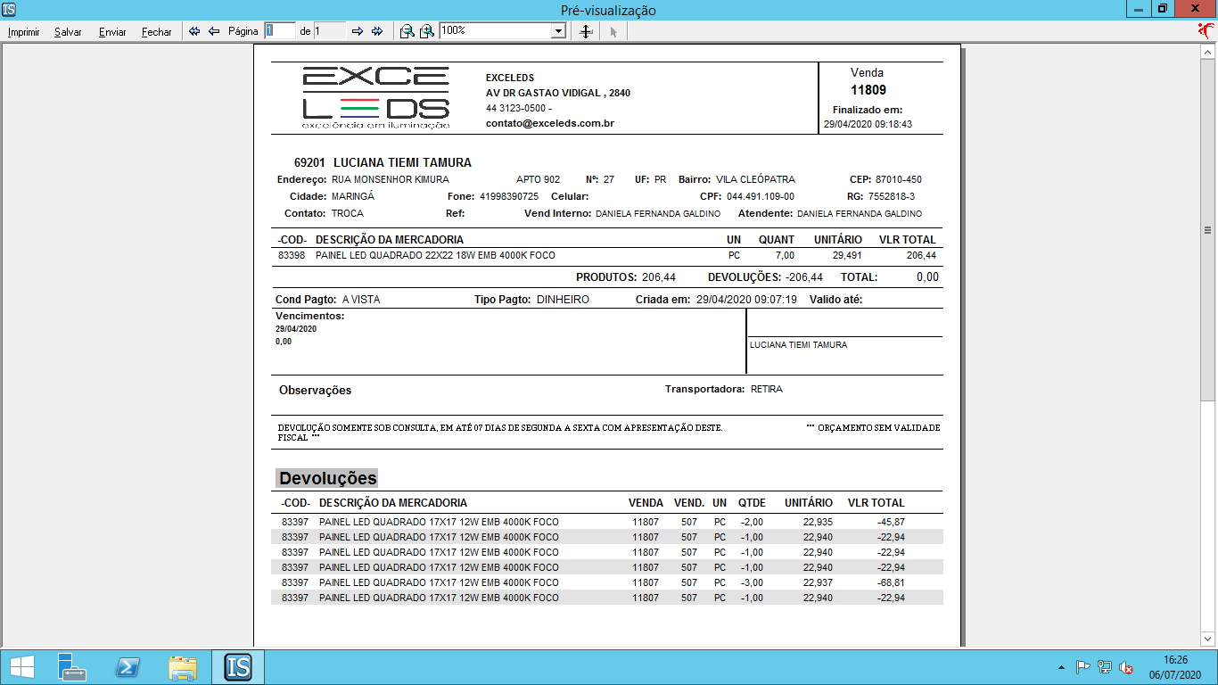

**ESSSA VENDA DIRETA 11807 JÁ FOI EMITIDA ALGUMAS NOTAS PRINCIPALEMNTE DOS PRODUTOS QUE PRECISO GERAR A DEVOLUÇÃO COMO SEGUE ABAIXO, AS NOTAS QUE FOI EMITIDO ESSE PRODUTO FOI 3115/3116 (JÁ FOI EMITIDO NOTA)**

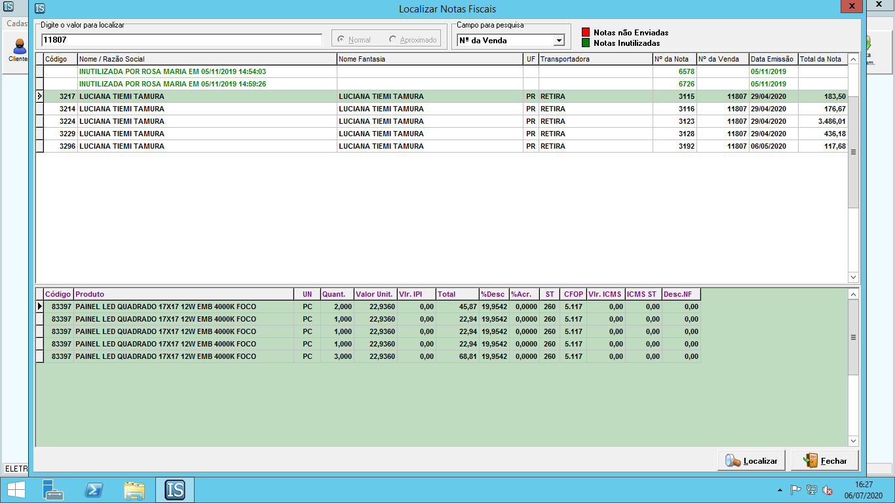

QUANDO VOU EMITIR A NOTA APARECE ESSA MENSAGEM **“NÃO É POSSIVEL EFETUAR NOTA DE DEVOLUÇÃO”** SENDO QUE A NOTA REFERENTE JÁ FOI EMITIDA. E POR CAUSA DISSO NÃO CONSIGO EMITIR A NOTA DE DEVOLUÇÃO.

**\*\*\*PRECISO QUE COM URGENCIA ARRUMEM ESSA DIVERGENCIA, PORQUE EU TENHO UM MONTE DE PEDIDO PENDENTE SEM GERAR FINANCEIRO POR NÃO CONSEGUIR EMITIR NOTA DE DEVOLUÇÃO POR CAUSA DESSE MESMO PROBLEMA, TEM NOTA EMITIDA MAIS ELE NÃO PUXA A DEVOLUÇÃO.**

